

陕西企业境外投资
国际安全预警及专家建议

陕西企业对外投资服务有限公司
陕西省国有企业境外投资服务中心
2020年3月

目 录
一、马来西亚——新冠确诊29例，登革热、流感活跃 1
二、哈萨克斯坦——努尔苏丹、阿木图等地反政府示威不断 3
三、孟加拉国——社会治安与恐怖活动风险持续预警 5
四、土耳其——边境冲突与社会安全综合风险持续预警 7
五、巴西——公共卫生、自然灾害与社会治安风险持续预警 9
六、尼日利亚——社会治安与公共卫生安全风险持续预警 11
七、肯尼亚——内罗毕酒店恐袭、往返中国航班停飞 13
八、以色列——大选、巴以停火、新冠确诊10例 15
九、墨西哥——暴力抢劫、谋杀案创新高、新冠病例确诊4例 17
十、埃及——前总统穆巴拉克逝世、北西奈省袭击频发 19
十一、乌克兰——东部冲突或阻碍和平进程、波尔塔瓦警民对峙 21
十二、乍得——提贝斯提矿区击退反政府武装跨境袭击 23
十三、刚果（金）——新冠疫情潜在威胁、东部武装冲突频发 25

十四、希腊——新冠确诊病例升至84人、希土边境冲突不断......27

十五、埃塞俄比亚——族际冲突、复兴大坝争端仍悬而未决......29
十六、阿根廷——肺炎确诊19例、争议法案引发抗议示威.......31
十七、喀麦隆——新冠肺炎确诊2例、分离武装袭击频发.........33
十八、中东十大国家疫情防控
伊朗、卡塔尔.......................................35
巴林、以色列、科威特................................36
伊拉克、埃及、沙特阿拉伯............................37
阿联酋、黎巴嫩.....................................38

马来西亚：新冠确诊29例，登革热、流感活跃
——【关键词】
马哈蒂尔辞职、新总理就任，吉隆坡小规模抗议示威，新冠确诊29例，登革热、流感活跃
2020年3月1日，马来西亚首都吉隆坡（KualaLumpur）国家皇宫，前内政部长毛希丁-亚辛（MuhyiddinYassin）正式宣誓就任马来西亚第8任总理。
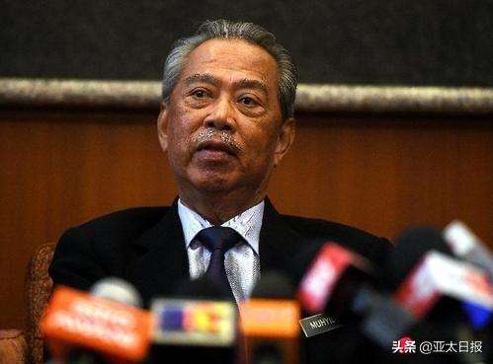

2月24日，马哈蒂尔宣布辞去马来西亚总理职务后，2月28日，土著团结党宣布该党国会议员决定提名党主席毛希丁为总理候选人，随后获得反对党马来民族统一机构（巫统）和伊斯兰教党等的支持。2月29日，最高元首阿卜杜拉认为有可能在国会下议院获得过半数议员支持的候选人是毛希丁，因而决定任命其为总理，但因马来西亚近期政治局势仍不明朗，毛希丁究竟获得国会多少名议员的支持仍不得而知。2月29日，重新结盟的马哈蒂尔与安瓦尔均表态称，3月9日国会复会后将对总理毛希丁发起不信任动议，本轮政治动荡料仍将持续。未来数日与数周，马来西亚政治敏感时期，不排除发生对立总理候选人支持者抗议示威与警民对峙冲突的可能。
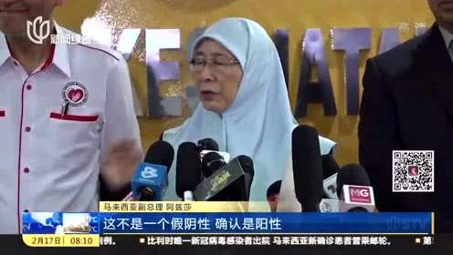

全球安全研究信息数据库还显示，截至2020年3月2日，马来西亚已累计确诊29例新冠肺炎病例。目前，马来西亚实施的出入境管制措施包括：禁止中国湖北、浙江及江苏籍公民入境；不论国籍，只要曾前往湖北、浙江和江苏地区的人员，在14天内不能入境马来西亚；所有中国旅客及其他国家旅客需在国际入境口处接受体温检测，所有被拒绝入境的旅客将由所搭乘的航空公司安排后续回程事宜。此外，截至2月上旬，自今年初以来，马来西亚已报告超过18000例登革热病例，造成至少19人死亡。同时，自今年初以来，马来西亚多个州报告流感活动增加。

——【专业点评】
据专家分析，2018年5月马来西亚国会选举，“希望联盟”胜出，实现马来西亚建国以来首次政党轮替，但根据希盟协议，马哈蒂尔会在任职总理两年后（2020年5月）辞职，让安瓦尔出任总理，为2020年2月的本轮政治危机埋下隐患。马来西亚社会治安状况总体属安全可控；但近年来，全国持刀抢劫案发生率有不断上升趋势，首都吉隆坡的犯罪案件也时有发生，包括富人区和拥挤的公共场所，但涉枪事件较少；此外，马来西亚潜在恐怖活动风险犹存，包括菲律宾“阿布沙耶夫组织”(ASG)在内的诸极端组织有能力在该地区周边实施绑架勒索、招募成员、滋扰袭击等。目前，马来西亚主要风险包括：政治稳定性风险、自然灾害风险、公共卫生安全风险、社会治安风险、民族宗教文化风险、潜在恐怖活动风险等。
鉴于以上复杂情资与风险分析，专家建议驻马来西亚各地，尤其是首都吉隆坡、柔佛州、槟城州、雪兰莪州、沙巴州东部等地区，中资企业与在外人员在近期敏感时期与未来数月，应谨慎或避免前往敏感及疫情高发地区，减少与陌生人员接触，夜间避免单独出行，适度提高驻地与随行安保等级，减少在各类宗教节庆场所、政府与军警服务设施、露天市场、大中型公交中转枢纽、西方人经常光顾的酒店、大型购物中心、酒吧餐厅、娱乐场所等人群拥挤公共场所的逗留时间，尊重当地宗教文化习俗，避免谈论宗教、民族、社会、政治敏感话题，以免遭受影响。同时，应严格遵循马来西亚军警、卫生部门与政府有关禁令，并听从当局发出的最新指示行动。

哈萨克斯坦：努尔苏丹、阿木图等地反政府示威不断
——【关键词】
不顾集会禁令，努尔苏丹、阿木图等地反政府示威不断
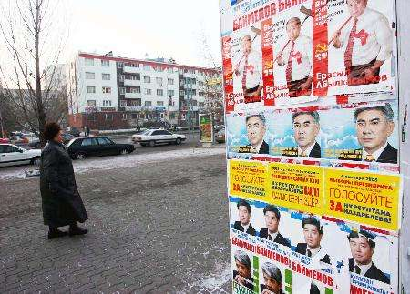
2020年2月25日，哈萨克斯坦首都努尔苏丹（Nur-Sultan）一名政治活跃人士Dulat Agadil在被拘留期间死亡，引发反对派不顾禁令举行系列反政府示威。2月25日，努尔苏丹的内政部大楼外、以及阿拉木图（Almaty）与奇姆肯特(Shymkent)的警局外，举行相关小规模集会示威，要求内政部长辞职，至少23人被捕。2月26日，新组建的“民主党”（DP）支持者及其他活跃人士集会示威，要求释放2月22日被拘留的示威者、以及对Agadil的死亡展开独立调查。2月27日，首都努尔苏丹、阿克托比(Aktobe)、奇姆肯特、塔拉兹(Taraz)等全国多地，被禁反对党“哈民主选择党”(DVK)与新组建的“民主党”（DP）举行纪念Agadil的集会。3月1日，努尔苏丹、阿拉木图等地计划举行新一场反政府示威，警方提前部署，逮捕40多名示威者。
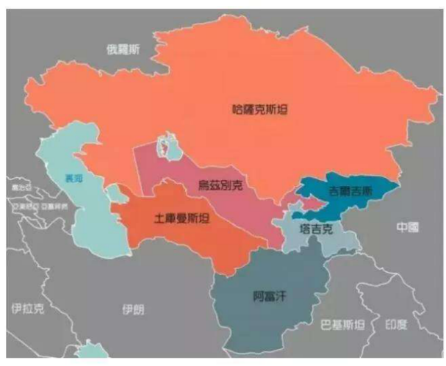

截至2020年3月1日，哈萨克斯坦境内尚未报告确诊新冠肺炎病例。3月1日起，包括哈萨克斯坦在内的中亚多国减少同韩国之间的航空运输，旨在防控新冠肺炎疫情。

——【专业点评】
据专家分析，当前，哈萨克斯坦政局较稳定，总体属安全可控。近年来，国内经济领域未能实现积极变化，人民生活水平和居民收入未能显著提高。虽然近年来，国内宗教极端主义、民族分裂主义和地方分离主义有所抬头，但在政府严控与打击下，并未对国家安全稳定和社会秩序构成较大威胁，而哈当局将该国的恐怖威胁等级定为“严重”级别。哈国内极端组织主要在哈南部与西部较贫穷地区活动，其袭击目标主要集中于地区政府大楼、执法人员与机构，而非针对外籍人士。哈政府估计，自2014年以来，约数百名哈公民曾离开该国，前往中东加入极端组织“伊斯兰国”(IS)。2018年以来，哈已接收数百名被遣返的IS成员及家属。近年来，哈民族主义情绪逐渐抬头，2019年曾发生数场针对中国的游行示威，肆意抹黑中哈合作成果。目前，哈萨克斯坦主要风险包括：示威冲突风险、排外骚乱风险、社会治安风险、潜在恐怖活动风险、自然灾害风险、公共卫生安全风险等。
鉴于以上复杂情资与风险分析，专家建议驻哈萨克斯坦各地，尤其是首都努尔苏丹、阿拉木图、塔拉兹、扎纳奥津/扎瑙津等中心城市的中方人员，在近期敏感时期与未来数月，应提高警惕，谨慎或避免前往集会热点敏感地区，减少与陌生人员接触，夜间避免单独出行，适度提高驻地与随行安保等级，注意安全防备及预防输入性新型冠状病毒肺炎，避免谈论政治、社会、经济等敏感话题，减少在政治集会场所、政府与军警服务设施、宗教场所、露天市场、大中型公交中转枢纽、西方人经常光顾的酒店、大型购物中心、文体娱乐场所、高档餐厅等人群拥挤公共场所的逗留时间，以免遭受影响。在外人员应随时留意当地媒体的最新报道，预计当地偶发性道路封闭禁行与安保措施加强。同时，应严格遵循哈萨克斯坦军警部门及政府有关禁令，并听从当局发出的最新指示行动。

孟加拉国：社会治安与恐怖活动风险持续预警
——【关键词】
反对党达卡拟系列示威，吉大港警匪交火、爆炸案IS宣责，社会治安与恐怖活动风险持续预警

2020年3月2日，孟加拉国首都达卡（Dhaka），主要反对党“孟民族主义党”(BNP)计划在国家新闻俱乐部外发起“人链”示威，抗议近期水电价格上涨。3月1日，该党计划在达卡各地警局外集会，要求释放仍被监禁的BNP领袖卡莉达-齐亚（Khaleda Zia）。
2月27日，高等法院驳回其保释请求。2月29日，首都纳亚帕尔坦(Naya Paltan)地区的该党总部周边的集会遭警方阻挠；但据媒体报道，库尔纳（Khulna）、锡尔赫特（Sylhet）、拉杰沙希（Rajshahi）、巴里萨尔(Barisal)、朗布尔（Rangpur）和吉大港（Chittagong）等专区均举行相关集会。此外，3月2日，吉大港专区(Chittagong)科克斯巴扎尔县(Cox's Bazar)，孟加拉国精英警察部队“快速行动营”(RAB)成员与一罗兴亚劫匪团伙交火，打死7名疑犯，并查获部分枪支弹药。2月28日，吉大港（Chittagong）一个警察岗亭遭简易爆炸物（IED）袭击，造成2名警察与1名儿童受伤。2月29日，极端组织“伊斯兰国”(IS)声称对
袭击事件负责。
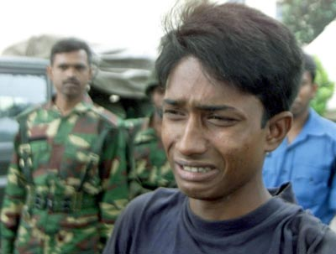

——【专业点评】
专家分析，当前，孟加拉国政局总体稳定，但主要反对党“孟民族主义党”已就其领袖卡莉达-齐亚被监禁以及2018年大选结果发起系列抗议示威。近期，孟天然气、电力、水费涨价，已引发诸反对党系列示威游行与相关罢工。此外，偷盗、抢劫甚至持械入室抢劫等严重刑事案件时有发生，社会不安定因素仍长期存在。随着极端组织“伊斯兰国”(IS)于2019年5月先后宣布在印控克什米尔地区与巴基斯坦境内“建省”，不排除孟加拉国成为“伊斯兰国”下一个目标的可能。目前，孟加拉国主要风险包括：示威冲突风险、局部政治稳定性风险、工会组织运动风险、恐怖活动风险、社会治安风险、公共卫生安全风险、自然灾害风险、民族宗教文化风险等。
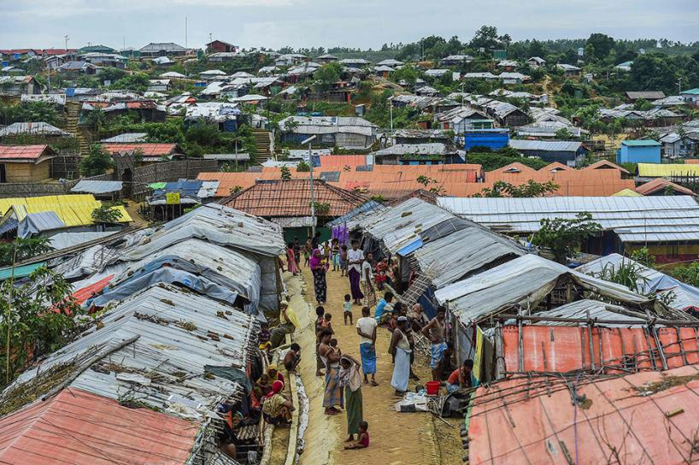

鉴于以上复杂情资与风险分析，专家建议驻孟加拉国各地，尤其是首都达卡、朗布尔、库尔纳、吉大港、拉杰沙希及该国边境地区，中资企业与在外人员在近期敏感时期与未来数月，应谨慎或避免前往各高危敏感地区，密切关注当地媒体对示威集会与安全事件的跟踪报道，提高警惕，注意安全防备及预防输入性新型冠状病毒肺炎，减少与陌生人员接触，避免单独及不必要的外出；缩短在各类宗教场所、节庆纪念场所、政党设施、反对派公署、法院、议会大楼、大学校园、难民营、缅甸驻孟机构设施、大型交通枢纽（含机场、火车站、港口等）、政府与军警服务设施、旅游景点、露天市场、西方人经常光顾的酒店等人群密集场所周边地区的逗留时间；提高驻地与施工现场安保等级，严格落实外出警卫随车等各项安保规定，遇突发事件须第一时间报告，以免遭受影响。同时，应严格遵循孟加拉国军警部门及政府有关禁令，并听从当局发出的最新指示行动。
土耳其：边境冲突与社会安全综合风险持续预警
——【关键词】
“开闸”放难民入欧引发土希边境冲突，土军连遭叙政府军袭击，发起军事行动反击，边境冲突与社会安全综合风险持续预警

2020年2月29日，土耳其总统埃尔多安宣布，土耳其已无法应对新一轮难民潮，已向难民开放通往欧盟国家希腊和保加利亚的边界。2月29日起，至少1.3万名难民聚集在土耳其西北角的埃迪尔内省（Edirne）Pazarkule-Kastanies土希边境过境点，难民及非法移民与希腊及土耳其边境巡逻队之间发生系列冲突，希腊安全力量使用催泪瓦斯、水炮和眩晕弹来驱散难民。连日来，土希边境，数以万计难民和非法移民继续试图通过陆路和海路进入希腊境内，有报道称部分希腊岛屿居民使用暴力抗拒难民登陆。目前，希腊政府已将边境防御等级提升至最高级，并在东部陆地和海洋边境沿线部署军队；同时，希腊当局宣布一个月内不再接受新的庇护申请。未来数日与数周，不排除该事件后续持续发酵，或导致2015年难民危机重演的可能。
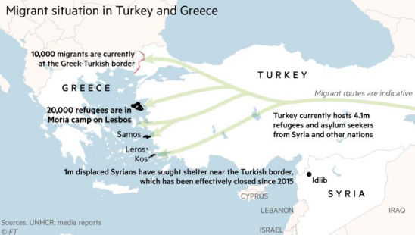

全球安全研究信息数据库还显示，近期，叙利亚伊德利卜省，叙利亚政府军与土耳其军队武装冲突频发。2020年2月24日至27日，土军接连遭空袭，共造成46名士兵死亡、至少30名士兵受伤。3月1日，土耳其宣布在叙利亚伊德利卜省对叙利亚政府军发起代号为“春天之盾”的军事行动，以回应2月27日导致土军重大伤亡的袭击。未来数日与数周，土叙边境冲突与紧张局势恶化料加剧难民问题。
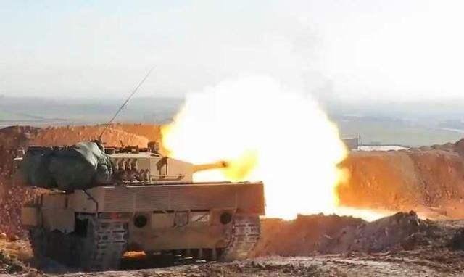

此外，截至2020年3月3日，土耳其境内尚无新冠肺炎确诊病例。目前，土耳其已关闭与部分国家边境、暂停疫情严重国家航空和陆路运输、加强检查隔离等措施。土耳其佩戈萨斯航空（Pegasus Airlines）暂停飞往伊朗的航班，至少至3月14日；暂停飞往意大利和伊拉克的航班至少至3月16日。土耳其航空（Turkish Airlines）暂停飞往中国大陆的航班，至少到3月底；暂停来往伊朗的航班，至少到3月10日，德黑兰除外；暂停飞往意大利、伊拉克和韩国的航班至少到3月10日。
——【专业点评】
专家分析，当前，土耳其政局基本稳定，社会总体稳定。2018年8月货币危机后，土耳其经济增长萎缩、食品价格失控、失业率高涨；2019年地方选举前，里拉汇率再次剧烈波动，导致执政党在本次地方选举中失去多个重要城市，总统埃尔多安的权威遭到象征性打击，党派纠纷与相关暴力事件或持续。当前，土国内仍存在“伊斯兰国”(IS)、“库尔德工人党”(PKK)、“居伦运动”(FETÖ)等多股恐怖势力，当局予以持续打击。2020年1月3日，外交部和中国驻土耳其使领馆更新针对土耳其的安全提醒，提醒和希望中国公民近期暂勿前往土耳其东南部地区，该提醒有效期至3月31日。目前，土耳其主要风险包括：局部政治稳定性风险、恐怖活动风险、武装冲突风险、社会治安风险、民族宗教文化风险、国家经济风险等。
鉴于以上复杂情资与风险分析，平台专家建议驻土耳其各大城市，尤其是伊斯坦布尔、安卡拉以及东南部、西北部边境地区，中方人员在近期与未来数月，应谨慎或避免前往距离叙利亚边境16公里范围，尤其是马尔丁省、尚勒乌尔法省、哈塔伊省及其他高危敏感地区，并在包括阿达纳省在内的土东南部其他地区提高警惕，密切关注传统媒体与社交媒体对安全事件的最新报道，远离各种集会活动和抗议示威，提高警惕，加强驻地与施工现场安保等级，严格落实外出警卫随车等各项安保规定，遇突发事件须第一时间报告，注意安全防备及预防输入性新型冠状病毒肺炎。在外人员近期应避免谈论政治、宗教、社会敏感话题，缩短在政府服务设施、议会大楼、政党设施、军警服务设施、外交机构、购物中心、旅游景点、宗教场所、外国人经常光顾的酒店等人群密集场所周边地区的逗留时间，以免遭受影响。同时，应严格遵循土耳其军警部门及政府有关禁令，并听从当局发出的最新指示行动。

巴西：公共卫生、自然灾害与社会治安风险持续预警
——【关键词】
2例确诊、433例疑似，暴雨洪灾，军警罢工，公共卫生、自然灾害与社会治安风险持续预警

2020年2月26日，巴西第一大城市圣保罗（SãoPaulo）确诊巴西首例新冠肺炎病例，也成为拉美国家首个确诊病例；2月29日，圣保罗市确诊第2例，两患者均有意大利旅行史。截至3月2日，巴西全国共报告433例疑似病例，2例确诊病例；其中，圣保罗州163例疑似、2例确诊，南大河州73例疑似，圣卡塔琳娜州36例疑似，巴拉那州7例疑似。目前，巴西暂未采取限制入境的措施，并按照世界卫生组织的建议步骤处理疫情，已加强对来自澳大利亚、柬埔寨、中国、法国、德国、伊朗、意大利、日本、马来西亚、朝鲜、菲律宾、新加坡、韩国、泰国、阿联酋及越南的差旅人员的检查及检疫措施。
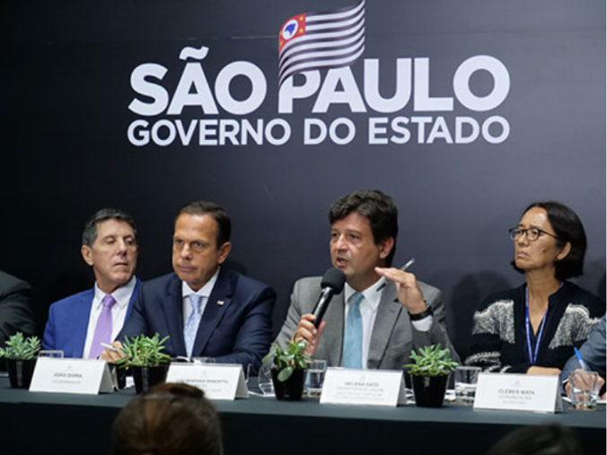

全球安全研究信息数据库还显示，2020年2月29日起，巴西东南部暴雨天气导致洪灾与山体滑坡，截至3月3日，已造成圣保罗州12人死亡、里约热内卢州5人死亡，另有46人失踪。此外，2月18日起，巴西塞阿拉州(Ceará)军警因劳资纠纷发起罢工，3月2日，已与州政府达成协议，结束罢工。2月21日起，当局已向该州部署2500名士兵与350名联邦警察，以维持城市秩序，计划驻留至3月6日。军警罢工期间，该州谋杀率急剧上升，自2月19日以来，已报告至少190起谋杀案，抢劫等暴力犯罪案件数量同样上升。
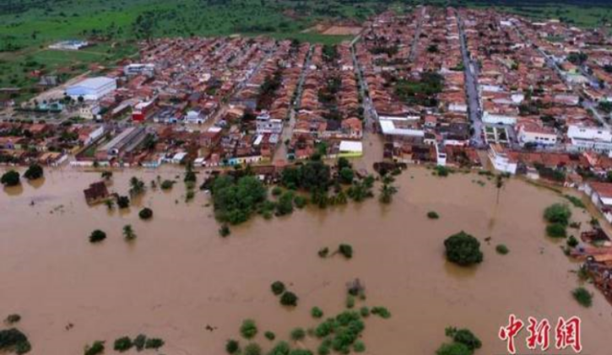

——【专业点评】
专家分析，当前，巴西政局趋于稳定，总体属安全可控。但全国多地治安问题持续堪忧，尤其是里约热内卢、圣保罗等中心城市；贫民窟（favela）附近犯罪率较高，抢劫、盗窃案频发，针对中国公民的暴力抢劫案也时有发生。新任总统雅伊尔-博索纳罗（Jair Bolsonaro）提议的社会保障、养老金、教育等改革方案已引发系列抗议示威。目前，巴西主要风险包括：社会治安风险、自然灾害风险、工会组织运动风险、公共卫生安全风险、示威冲突风险等。
鉴于以上复杂情资与风险分析，专家建议驻巴西各地中方人员与游客，在近期与未来数月，应谨慎或避免前往各示威骚乱热点地区，以及案件高发、贫民窟区域，提高警惕，严格出行管理，减少与陌生人员接触，避免单独夜间出行，适度提高工作场所与随行安保等级，做好应急预案，做好新型冠状病毒肺炎、登革热、流感、黄热病、疟疾、麻疹等疫情防范工作，以免遭受影响。中方人员应谨慎或避免接近大型赛事场所、政治集会场所、黑帮活跃区域、集会场所、节庆活动场所、贫民窟、市政厅、议会大楼、总统府及政府或军警服务设施，减少在（高速）公路上停车的时间。中方人员应提前购买人身和财产保险，前往在大楼内部且环境安全、光线充足的自动取款机存取款，引入抢劫盗窃、绑架勒索预防危机管理解决方案，尽可能减少人身伤害与财产损失。同时，应严格遵循巴西军警部门及当地政府有关禁令，并听从当局发出的最新指示行动。

尼日利亚：几内亚湾海盗袭击频发、IS西非省领导层变更
——【关键词】
几内亚湾海盗袭击频发，中国货轮获救船员无恙，IS西非省领导层变更，袭击频率增强，公共卫生、社会治安与恐怖活动风险持续预警

2020年3月9日，尼日利亚卫生部门宣布确诊第2例新冠肺炎病例，系与该国2月27日首次发现的确诊病例有过接触。3月5日，尼日利亚西南部拉各斯（Lagos）附近的几内亚湾（Gulf of Guinea）水域，一艘载有23名中国船员的中国籍货轮“黄海荣耀”号遭海盗袭击后，及时启动应急预案，所有船员进入安全舱，避免遭海盗挟持。在中尼双方的营救下，该货轮已于3月6日在尼海军护航下平安返回拉各斯，全部23名船员无恙。3月5日下午，同样在几内亚湾，贝宁最大城市和港口科托努(Cotonou)以南43海里处，一艘油轮遭海盗袭击，船员撤退到安全舱。贝宁巡逻艇驶近后，袭击者逃离，1名船员疑遭绑架。


全球安全研究信息数据库还显示，2020年3月4日，尼日利亚东北部博尔诺州(Borno)丹博阿镇(Damboa)，疑似极端组织“伊斯兰国”西非分支(ISWAP)武装分子袭击尼军事基地，造成至少3名士兵死亡，另有4人受伤。同日，疑似ISWAP武装分子对约贝州（Yobe）达普奇村（Dapchi）发动另一场袭击，造成至少6人死亡。自2月下旬，“伊斯兰国”西非分支领导层变更，该组织发动的袭击强度、复杂性和频率都在不断增加。
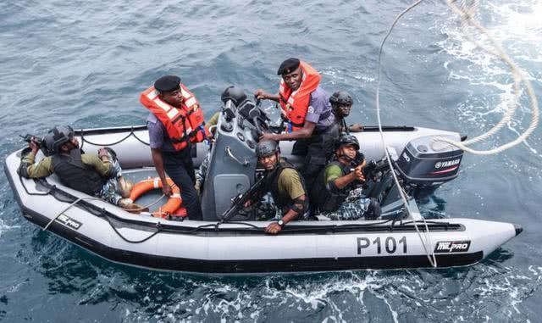

——【关键词】
专家分析，当前，尼日利亚政局总体平稳，安全形势总体可控。尼东北部“博科圣地”恐怖势力持续活跃，自杀炸弹袭击与武装袭击事件多发；近年来，高贫困率、高失业率、民间枪支泛滥，导致社会治安欠佳，针对外资企业与外籍人士的抢劫、绑架事件时有发生；部族、教派、地区等矛盾频繁引发械斗、骚乱等群体性事件，尤其是尼中部“中间地带”多宗教信仰和各民族混居地区，社会矛盾异常尖锐、错综复杂，游牧部族与定居族群间常因牧场与水源纠纷爆发冲突；尼南部三角洲武装势力长期活跃，常袭击当地油气设施；南部几内亚湾海盗绑架与袭击风险仍较高；全国多地当前仍在流行的疫情包括：拉沙热、脊髓灰质炎、黄热病、霍乱等。目前，尼日利亚的主要风险包括：恐怖活动风险、社会治安风险、示威冲突风险、民族宗教文化风险、国际关系风险、公共卫生安全风险等。
鉴于以上复杂情资与风险分析，专家建议驻尼日利亚各地，尤其是尼东北部、中间地带、南部等高危地区，中资企业与在外人员在近期与未来数月，应密切关注当地媒体对各类集会、安全事件与疫情的跟踪报道，提高警惕，注意安全防备及预防输入性新型冠状病毒肺炎。在外人员应避免谈论民族、部族、宗教、社会、政治敏感话题，尽量减少在尼东北部地区、什叶派与逊尼派混居地、政府与军营设施、政治集会场所、各宗教节庆场所、中部民族部族混居地、犯罪案件高发地区（尤其是高速公路、偏远农村灌木丛、几内亚湾海盗活跃区域）、疫情高发区、油气设施、学校、集市、难民营地、公交枢纽等人群密集公共场所逗留的时间，留意驻地周边异常情况及可疑人员，适度提高驻地与随行安保等级。中方在外人员应提前购买人身和财产保险，引入绑架勒索预防危机管理解决方案，尽可能减少人身伤害与财产损失。同时，应严格遵循尼日利亚军警部门与政府有关禁令，并听从当局发出的最新指示行动。

肯尼亚： 内罗毕酒店恐袭、
美军击毙辛巴营恐袭策划者、往返中国航班停飞
——【关键词】
内罗毕酒店恐袭，美军击毙辛巴营恐袭策划者，政客发表歧视言论，往返中国航班停飞

2020年2月27日，美国驻肯尼亚大使馆发布安全警报，称恐怖组织可能正策划对肯首都内罗毕（Nairobi）的一家大型商务酒店发动袭击。美国大使馆建议在内罗毕旅行或因公出差期间应随时提高警惕，提前了解酒店紧急疏散计划，并及时关注当地媒体，做好应急预案。肯尼亚当局料加强内罗毕酒店、酒吧、大使馆、交通枢纽和宗教场所等敏感区域的安保措施。2月26日，美国联邦航空管理局（FAA）更新要报，警告美国民航运营商在曼德拉郡（Mandera）、瓦吉尔郡（Wajir）、加里萨郡（Garissa）、拉穆/拉姆郡（Lamu）等地区的空域应采取极高的防范措施。2月25日，美国五角大楼表示，2月22日，美军在索马里的空袭打死青年党1名重要领导人，其策划1月5日对曼达海湾（Manda Bay）肯尼亚-美国共用军事基地辛巴营（Simba）发动的袭击事件。
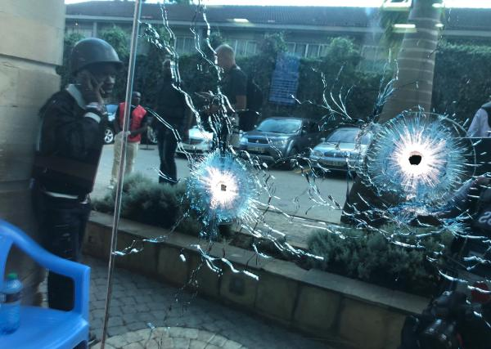

全球安全研究信息数据库还显示，2020年2月26日，一架南航飞机从广州抵达肯尼亚首都内罗毕，虽然当天肯尼亚卫生部已发布公告称，当日抵达的南航航班全部乘客体温检测均正常，且建议机上乘客进行为期14天的自我隔离。但此举仍引起部分肯尼亚政界、医学界、法律界及普通百姓的担忧，认为政府的做法将肯尼亚公民置于危险之中；一名地方议员甚至在社交媒体发表种族歧视与煽动性言论。2月27日晚，中国驻肯尼亚使馆在社交媒体上发布声明，呼吁肯尼亚民众理性科学对待在肯华人，不要因为对冠状病毒恐慌而对中国公民发表种族主义言论，并再次提醒在肯华人，近期尽量减少不必要的外出，注意自身安全。2月28日，肯尼亚高等法院下令停飞10天往返中国的航班。

——【专业点评】
专家分析，当前，肯尼亚政局稳定，经济发展速度较快，已取代埃塞俄比亚，重新成为东非地区最大的经济体，总体属安全可控；但加里萨郡（Garissa）、拉穆/拉姆郡（Lamu）、曼德拉郡（Mandera）、瓦吉尔郡（Wajir）等东北部地区频遭索马里“青年党”袭击，安全形势依然严峻。肯尼亚国内失业率居高不下成为恐怖组织蛊惑新人的招募口号；民生问题突出，非法武器扩散，部族暴力冲突与社会治安事件时有发生，尤其是图尔卡纳郡（Turkana）、西波科特郡（West Pokot）、桑布鲁郡（Samburu）、马萨比特郡（Marsabit）、伊西奥洛郡（Isiolo）等西北部地区。此外，肯尼亚部分政客及民众的排外情绪长期存在，中方企业人员及中国公民因劳务等问题遭滋扰事件偶有发生。目前，肯尼亚主要风险包括：恐怖活动风险、民族宗教文化风险、社会治安风险、自然灾害风险、公共卫生安全风险、排外风险等。

鉴于以上复杂情资与风险分析，专家建议驻肯尼亚各地，尤其是首都内罗毕、蒙巴萨、肯-埃边境、肯-索边境地区，中方人员在近期敏感时期与未来数月，应谨慎或避免前往传统高危地区，远离美国及西方使领馆所在区域，并在东南部沿海中等风险地区提高警惕，注意安全防备及预防输入性新型冠状病毒肺炎。在外人员应减少在偏远地区、部族混居地、节庆与各类宗教场所、学校、政府与军警设施、政治集会场所、政党设施、商场、影院、餐馆、车站、机场等人群密集公共场所周边的逗留时间，避免乘坐小巴出租车，尊重当地文化传统，遵守当地有关法律法规；避免谈论宗教、政治、民族、社会敏感话题，采取必要防范措施，留意驻地周边异常情况及可疑人员，提高驻地与随行安保等级，避免夜间出行与单独前往偏僻地区。中方人员应提前购买人身和财产保险，引入绑架勒索预防危机管理解决方案，尽可能减少人身伤害与财产损失。同时，应严格遵循肯尼亚军警部门及当地政府有关禁令，并听从当局发出的最新指示行动。

以色列：大选、巴以停火、新冠确诊10例
——【关键词】
一年内第三次大选，杰哈德密射火箭弹后巴以停火，新冠确诊10例，航停飞中国至5月

2020年3月2日，以色列计划举行一年之内的第三次大选，而2019年4月与9月的前两次大选之后，现总理内塔尼亚胡（Benjamin Netanyahu）与主要挑战者甘茨（Benny Gantz）组阁均告失败。投票前后，选举相关集会示威增多，当局料在全国各地，尤其是投票点、边境地区加强安保措施。3月17日，内塔尼亚胡涉嫌贪腐案将开庭审理，目前，内塔尼亚胡领导的以色列最大右翼保守政党“利库德集团”（Likud）和中间党派“蓝白党”（Kahol Lavan）实力相当，选情依然胶着。此前，2月23-24日，巴勒斯坦伊斯兰圣战组织（PIJ, 简称“杰哈德”）武装分子从加沙地带向以色列发射约80枚火箭弹，90％以上被以色列“铁穹”（Iron Dome）导弹防御系统拦截，以色列国防军（IDF）随后对加沙的目标进行报复性空袭，打死至少2名PIJ成员。由埃及斡旋并达成的停火协议自2月24日起生效，选举前后，双方可能发生进一步敌对武装行动。
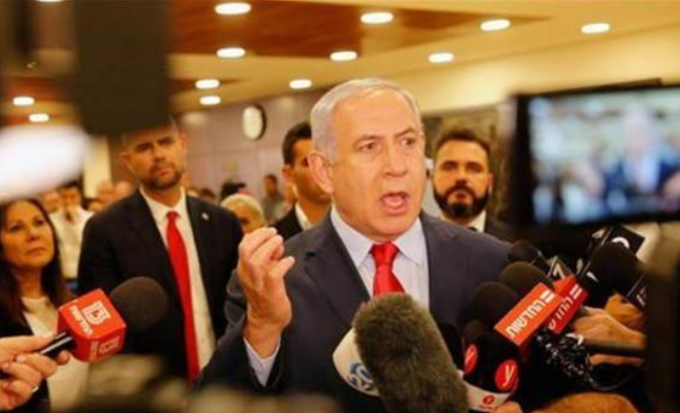

全球安全研究信息数据库还显示，截至2020年3月1日，以色列累计确诊10例新冠肺炎病例。2月27日，以色列航空公司(El Al)宣布，暂停往返北京和中国香港的航班至少持续至5月2日。目前，以色列当局的出入境管控措施为：过去14天内访问过中国大陆及港澳台地区、新加坡、泰国、越南、日本、韩国、意大利，且非以色列永久居民的外国公民（包括中国公民）将被禁止入境，直至另行通知。

——【专业点评】
专家分析，当前，以色列政局总体稳定，但新一届政府尚未产生；2020年3月2日，以色列计划举行一年之内的第三次大选，而前两次大选之后的组阁均告失败。巴以边境地区武装冲突威胁持续不断，自2018年3月30日以来，巴勒斯坦人每周举行“回归大游行”，示威冲突已造成超过300名巴勒斯坦人死亡，近7000人受伤。以色列南部地区面临来自西奈半岛武装组织的火箭弹威胁，北部地区则面临来自黎巴嫩、叙利亚境内的火箭弹威胁。此外，民族宗教矛盾宿怨难以消弭，社会不安定因素仍长期存在，近年来，抗议示威及零星暴力袭击不断。目前，以色列主要风险包括：局部政治稳定性风险、武装冲突风险、民族宗教文化风险、国际关系风险、公共卫生安全风险、社会治安风险、潜在恐怖活动风险等。
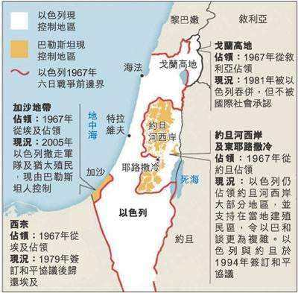

鉴于以上复杂情资与风险分析，专家建议驻以色列各地中方人员，在近期敏感时期与未来数月，应提高警惕，谨慎或避免前往加沙地带边境40公里以内范围、约旦河西岸地区、东耶路撒冷等敏感区域。中资企业应留意驻地周边异常情况及可疑人员，减少与陌生人员接触，夜间避免单独出行，适度提高驻地与随行安保等级，注意安全防备及预防输入性新型冠状病毒肺炎，减少在政治集会场所、政党设施、犹太教极端正统派群体聚居地、少数族裔聚居地、美国使领馆、宗教节庆场所、政府与军警服务设施、露天市场、大中型公交中转枢纽、酒店、大型购物中心、文体娱乐场所、高档餐厅等人群拥挤公共场所的逗留时间，避免谈论宗教、民族、社会、政治敏感话题，以免遭受影响。中方企业应做好全面合规经营管理，完善社会责任管理制度，尊重当地文化信仰、风俗禁忌，重视工会组织及所在社区诉求，加强交流并妥善处理各类群际关系，保证当地雇员与周边民众各项合法权益。中方人员应提前购买人身和财产保险，尽可能减少因骚乱或袭击事件造成的人身伤害与财产损失。同时，应严格遵循以色列军警部门及政府有关禁令，并听从当局发出的最新指示行动。

墨西哥：暴力抢劫、谋杀案创新高、新冠病例确诊4例
——【关键词】
多地外籍公民遭暴力抢劫，2019年谋杀案创新高，已确诊4例新冠肺炎病例，社会治安与公共卫生安全风险持续预警

2020年2月25日，墨西哥哈利斯科州（Jalisco）政府宣布，因圣胡安-德洛斯拉戈斯市（San Juan de Los Lagos）的市政警察力量涉嫌与有组织犯罪团体有联系且无力打击犯罪，因而将其解散，由军方暂时接管该市执法机关职责，直至另行通知。2月24日，墨西哥首都墨西哥城（CDMX）Tlalpan地区的Santa Ursula Xitla街区，2名韩国游客遭4人暴力抢劫。2月24日，普埃布拉州（Puebla）Huejotzingo市Santa Ana Xalmimilulco街区，包括2名哥伦比亚公民在内的4人被劫后遭杀害。2月22日，科阿韦拉州（Coahuila）首府萨尔蒂约（Saltillo）Alameda街区附近，2名洪都拉斯公民遭出租车司机及另外3名犯罪分子暴力抢劫。
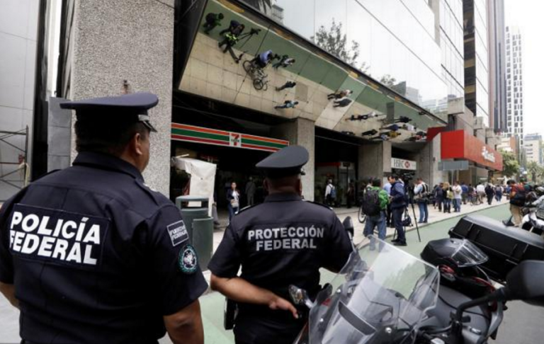

ICC-iCover全球安全研究信息数据库还显示，截至2020年2月29日，墨西哥已确诊4例新冠肺炎病例，2例在首都墨西哥城、1例在锡那罗亚州、1例在科阿韦拉州，均有意大利旅行史。目前，墨西哥已加强对北部边境口岸及墨西哥城、蒙特雷、坎昆和瓜达拉哈拉等地国际机场来自中国等亚洲国家航班乘客的监控，重点检查有发烧、呼吸困难等疑似新型冠状病毒肺炎症状人员。
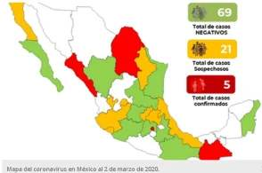

——【专业点评】
专家分析，当前，墨西哥政局基本稳定，但毒品和有组织犯罪形势依然严峻，尽管当局采取各种打击犯罪措施，但过去6年，谋杀率仍逐年上升，治安状况堪忧，全国多地分裂的卡特尔帮派间地盘争夺日益白热化；目前，总统洛佩斯（AMLO）自2018年12月起执政已满周年，尽管其承诺要在任期内改善国内治安状况，但未见明显成效。据墨西哥安全部门公布的数据，2019年，墨西哥共发生约35600起谋杀案，较2018年同比增长2.5％，创历史新高。虽帮派争斗袭击目标通常为敌对帮派、政府人士、政治家与候选人、企业主、记者等，但激战常殃及无辜人员，包括旅游热点地区周边的外籍人士，并存在伤亡记录。目前，墨西哥主要风险包括：社会治安风险、武装冲突风险、自然灾害风险、工会组织运动风险、公共卫生安全风险等。
鉴于以上复杂情资与风险分析，I专家建议驻（赴）墨西哥各地中方人员与游客，尤其是首都、瓜纳华托州、科阿韦拉州、奇瓦瓦州、锡那罗亚州、格雷罗州、塔毛利帕斯州、米却肯州、哈利斯科州、下加利福尼亚州、墨西哥州等犯罪集团活跃和暴力案件高发地区，在近期与未来数月，应避免前往犯罪高发区域、警方重点部署区域以及北部、南部边境，提高警惕，严格出行管理，减少与陌生人员接触，避免单独出行，适度提高工作场所与随行安保等级，注意安全防备及预防输入性新型冠状病毒肺炎，做好应急预案，避免前往黑帮活跃区域、示威热点区域、移民聚居地、陌生街道、警方或地方民兵安检区域以及旅游热点地区，避免谈论社会、政治敏感话题，以免遭受影响。中方人员应提前购买人身和财产保险，引入武装抢劫、绑架勒索预防危机管理解决方案，尽可能减少人身伤害与财产损失。同时，应严格遵循墨西哥军警部门及当地政府有关禁令，并听从当局发出的最新指示行动。

埃及：前总统穆巴拉克逝世、
首例新冠确诊病例排除、北西奈省袭击频发
——【关键词】
前总统穆巴拉克逝世，非洲首例新冠确诊病例排除，中埃航班恢复，北西奈省袭击频发，公共卫生与恐怖活动风险持续预警

2020年2月25日，埃及前总统穆巴拉克（HosniMubarak，1981年-2011年在任）因长期患病逝世，享年91岁。当局已宣布自2月26日开始为期三天的哀悼期。2月26日午祷后，首都开罗al-MosheerTantawy Mosque清真寺计划举行军葬。未来数日，不排除开罗、亚历山大等中心城市发生相关集会与示威的可能。此外，截至2月25日，埃及无现存新冠肺炎确诊病例。2月14日，埃及曾报告非洲首例确诊病例，但2月19日，世卫组织(WHO)东地中海区域办事处宣布，该确诊病例被排除，但还需14天医学观察。目前，埃及对来自中国和已经发现新型冠状病毒疫情的国家旅客实施重点医疗检查，入境时须填写健康检测卡，进行为期14天的跟踪监测。2月20日，埃及航空公司（EgyptAir）宣布自27日起恢复往返中国大陆的航班。
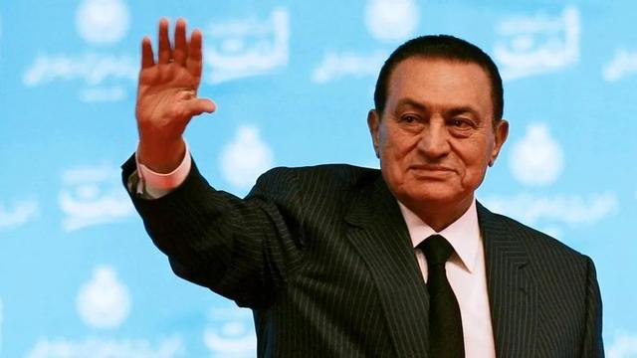

全球安全研究信息数据库还显示，截至2020年2月11日，埃及北西奈省（North Sinai）首府阿里什市(Al-Arish)Obeidat地区，安全部队突袭武装分子藏匿点，打死17名武装分子，并缴获一批自动枪械与至少2件自杀背心。2月9日，军方击退一起针对北西奈省靠近加沙边境的谢赫祖韦德镇(Sheikh Zuweid)一处安全检查站的恐怖袭击，打死10名恐怖分子，并摧毁恐怖分子使用的车辆，该袭击造成埃及军方2人死亡、5人受伤。
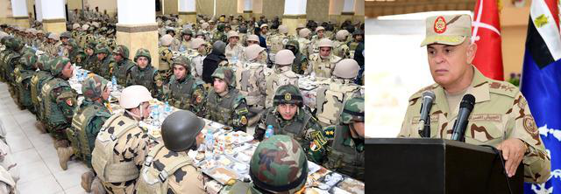
——【专业点评】
专家分析，当前，埃及总统塞西执政以来，不断加大社会综合管控，严厉打击境内恐怖主义势力，但部分地区安全形势依然严峻。得益于政府实施的一系列改革举措，2018/19财年埃及经济增长率达5.6%，实现11年来最高的经济增幅，经济发展前景持续向好。目前，全国范围紧急状态已再次延长3个月，至2020年4月末，以保障军队与警方可采取一切必要手段应对恐怖分子致命威胁，断绝恐怖分子资金来源，保护民众生命和财产安全；在政府与军事设施、旅游景区、科普特基督教场所等敏感地点，当局料持续部署安保人员。自2018年2月9日起，埃及军方在西奈半岛（Sinai Peninsula）、尼罗河三角洲（Nile Delta）、西部沙漠地区（Western Desert）等全国多地展开“西奈2018”（COS 2018）大型综合反恐行动，成果丰硕，但上述地区暴恐事件仍时有发生。自2016年以来，埃及当局已禁止举行抗议活动，埃政府强力控局之下，整体安全形势较好；但偷窃、抢劫等治安案件仍较频发，治安状况仍有待改善。目前，埃及主要风险包括：恐怖活动风险、局部政治稳定性风险、武装冲突风险、社会治安风险等。
鉴于以上复杂情资与风险分析，专家建议驻（赴）埃及中方人员与游客，在近期敏感时期与未来数月，应谨慎或避免前往北西奈省、南西奈省、西部沙漠、尼罗河河谷与尼罗河三角洲以西等高危及边境地区，并在埃及中部、开罗周边、亚历山大、吉萨、明亚、卢克索等中等风险地区加强防范，更应避免前往清真寺、基督教堂等各类宗教场所，尤其是科普特东正教会的教堂和伊斯兰教少数派苏菲派的宗教场所，注意安全防备及预防输入性新型冠状病毒肺炎。中方人员近期还应提高警惕，减少在宗教节庆纪念日场所、热门旅游场所、土方企业设施、潜在集会示威场所、军警设施、法院等政府服务设施、以及其他公共集会场所等周边逗留的时间，避免谈论政治、宗教、社会敏感话题，如遇民众集会、示威游行群体，应迅速撤离，以免遭受影响。同时，应严格遵循埃及军警部门与政府有关禁令，并听从当局发出的最新指示行动。

乌克兰：极右翼吁部长下台、
东部冲突或阻碍和平进程、波尔塔瓦警民对峙

——【关键词】
极右翼吁部长下台，东部冲突或阻碍和平进程，疫情谣言引发波尔塔瓦警民对峙冲突，武装冲突与公共卫生安全风险持续预警

2020年2月26日11时至14时，乌克兰首都基辅（Kyiv）教育部附近，极右翼民族主义“右区党”发起集会示威，要求教育部长Anna Novosad下台，料吸引来自全国各地的教师参加。2月18日，乌克兰东部卢甘斯克州（Luhansk）Zolote附近，乌克兰政府军与东部民间分离主义武装发生冲突，造成1名乌士兵死亡、4名士兵受伤，双方互相指责对方挑起冲突。尽管违反停火协议的行为较为常见，但本次冲突系2019年12月“诺曼底模式”四国峰会在巴黎举行以来，乌克兰东部发生的最严重冲突之一。18日，乌克兰总统泽连斯基表示，民间武装“挑衅”系试图干扰顿巴斯地区（Donbass）的和平进程。该冲突事件可能引发乌克兰国内的极右翼与民族主义团体发起相关抗议示威，批评乌政府和平谈判的方式。
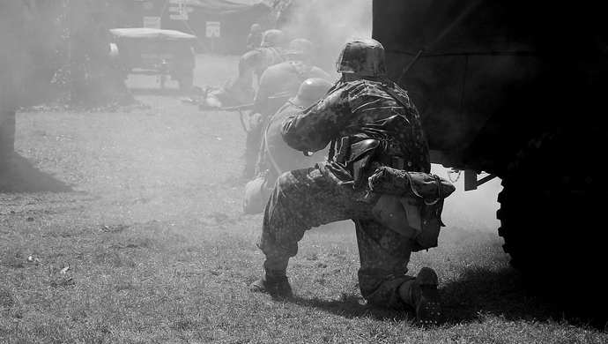

全球安全研究信息数据库还显示，截至2020年2月25日，乌克兰尚无确诊新冠病毒肺炎病例。2月20日，因新冠肺炎疫情，45名乌克兰公民和27名外籍公民乘包机从中国武汉返回乌东部城市哈尔科夫(Kharkiv)，随后6辆巴士将其送至波尔塔瓦州（Poltava）Novy Sanzhary村的医院进行隔离检查。因有谣言称该批回国人员中有人确诊感染病毒，引发当地居民恐慌。20日，部分当地民众在通往隔离中心的道路上设置路障、焚烧轮胎，并向车队投掷石块，该冲突造成至少9名警察和1名平民受伤，24人被捕。虽然目前当地紧张局势已平息，但乌总理警告称，由于谣言和虚假信息，可能会引发更多示威骚乱。

——【专业点评】
专家分析，当前，乌克兰政局除东部外基本稳定，总体属安全可控。乌社会治安相对较好，曾发生中国公民在市区被抢、被打、被骗等社会治安事件，但总体而言，乌国内针对外籍人士的暴力犯罪相对较少。自乌克兰2018年11月回应刻赤海峡冲突实施戒严后，戒严地区安保持续升级；乌克兰东正教教会脱离俄罗斯独立后，加剧两国紧张关系；乌东部的顿涅茨克州和卢甘斯克州，乌政府军与俄罗斯支持的分离主义武装分子的冲突交火也时有发生，社会不安定因素仍长期存在。目前，乌克兰主要风险包括：示威冲突风险、社会治安风险、局部政治稳定性风险、潜在恐怖活动风险、民族宗教文化风险、公共卫生安全风险等。
鉴于以上复杂情资与风险分析，专家建议驻（赴）乌克兰各地，尤其是首都基辅、哈尔科夫、敖德萨、扎波罗热等中心城市，以及东部的顿涅茨克州、卢甘斯克州等地区，中方人员及游客在近期敏感时期与未来数月，应谨慎或避免前往集会示威、游行高发地及武装冲突区域，各中资企业应密切关注当地安全形势，提高警惕，注意安全防备及预防输入性新型冠状病毒肺炎，留意驻地周边异常情况及可疑人员，减少与陌生人员接触，夜间避免单独出行，适度提高驻地与随行安保等级，减少在政治集会场所、政府与军警服务设施、俄方相关设施、使馆、宗教场所、露天市场、大中型公交中转枢纽、酒店、大型购物中心、文体娱乐场所、高档餐厅、等公共场所的逗留时间，避免谈论政治、宗教、社会敏感话题，注意安全防备，做好应急预案。同时，应严格遵循乌克兰军警部门与政府有关禁令，并听从当局发出的最新指示行动。

乍得：紧急状态解除、
提贝斯提矿区击退反政府武装跨境袭击
——【关键词】
五个月紧急状态解除后，提贝斯提矿区击退反政府武装跨境袭击，武装冲突与公共卫生安全风险持续预警

2020年2月19日，乍得西北部提贝斯提大区（Tibesti）靠近利比亚边境的金矿区Kouri Bougoudi附近，乍得军方与反对乍得总统伊德里斯-代比（Idriss Déby）的反政府武装“共和国救国军事委员会”(CCMSR)成员发生武装冲突，并最终击退该武装从利比亚发动的跨境袭击。CCMSR表示，在经过数小时的战斗后，其已“战略撤退”，冲突造成50名乍得士兵死亡、3名CCMSR成员被杀。乍得军方则表示，打死至少50名反政府武装分子，军方损失3名士兵。1月25日，贝斯提大区为期五个月的紧急状态已解除，但该地区安全形势仍然动荡不安，各方均意图争夺当地金矿的控制权。
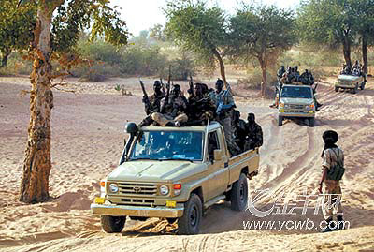

全球安全研究信息数据库还显示，截至2020年2月25日，乍得尚无确诊新冠病毒肺炎病例。乍得当局在恩贾梅纳国际机场对所有抵乍旅客进行体温检查和双手消毒，对所有来自武汉的旅客进行14天医学观察。

——【专业点评】
专家分析，当前，乍得政局总体趋稳，属安全可控。该国西部乍得湖沿岸的湖大区（Lac），常遭到基地位于尼日利亚的极端组织“博科圣地”跨境袭击，安全风险较高。自全球油价低迷以来，乍得政府实施多轮争议紧缩措施，已引发系列工会罢工与示威冲突；2012年，乍得西北部的提贝斯提大区（Tibesti）发现大量金矿后，已吸引来自乍得国内及苏丹、尼日尔等邻国的大批境外非法采矿者，不时引发矿产与土地纠纷，甚至升级为牵涉反政府武装组织的大规模暴力冲突；2018年8月以来，提贝斯提大区相关武装冲突频发。此外，因民间枪支泛滥，社会不安定因素仍长期存在，首都凶杀、抢劫、偷盗等案件时有发生。目前，乍得主要风险包括：恐怖活动风险、武装冲突风险、社会治安风险、工会组织运动风险、族际冲突风险、民族宗教文化风险、公共卫生安全风险等。
鉴于以上复杂情资与风险分析，专家建议驻乍得各地，尤其是首都、瓦达伊大区、西拉大区、提贝斯提大区、乍得湖沿岸及边境地区的中方人员，在近期与未来数月，应谨慎或避免前往危险和敏感区域，提高警惕，注意安全防备及预防输入性新型冠状病毒肺炎；严格出行管理，减少与陌生人员接触，避免单独出行，适度提高工作场所与随行安保等级，做好应急预案，以免遭受影响。中方人员应避免接近非法矿区、餐馆、酒店等西方人经常光顾的场所、市政厅、议会大楼、总统府及政府或军警服务设施；减少在（高速）公路停车的时间，即使白天驾车也须始终锁好车门车窗，避免显露贵重物品。中方人员应提前购买人身和财产保险，引入武装抢劫、绑架勒索预防危机管理解决方案，尽可能减少人身伤害与财产损失。同时，应严格遵循乍得军警部门及当地政府有关禁令，并听从当局发出的最新指示行动。

刚果（金）：新冠疫情潜在威胁、东部武装冲突频发
——【关键词】
埃博拉抗疫将结束，又现新冠疫情威胁，东部武装冲突频发，公共卫生与武装冲突风险持续预警

截至2020年3月8日，刚果（金）境内尚未报告新冠肺炎确诊病例，但撒哈拉以南非洲地区已有尼日利亚、塞内加尔、南非、喀麦隆、多哥等多国报告确诊病例。3月3日，刚果（金）北基伍省（Nord-Kivu）贝尼市(Beni)，本轮埃博拉疫情最后一名患者治愈出院。世卫组织（WHO）表示，若自3月2日最后报告的病例测试为阴性后的42天内未报告新增病例，则将宣布本轮埃博拉疫情正式结束。3日，世卫组织总干事谭德塞提醒，目前刚果（金）东部地区安全局势动荡，病毒仍有局部流行及卷土重来的可能，须提高警惕，防止疫情再次暴发。截至3月1日，自2018年8月本轮埃博拉病毒(EVD)疫情暴发以来，刚果（金）北基伍省（Nord-Kivu）、伊图里省（Ituri）以及南基伍省（Sud-Kivu）已报告至少3444例相关病例，其中包括至少2264例死亡病例。
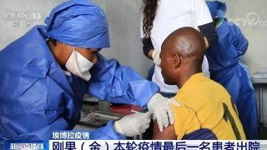

全球安全研究信息数据库还显示，2020年3月7日，刚果（金）北基伍省（Nord-Kivu）贝尼市(Beni)Semuliki河沿岸，刚果(金)武装力量(FARDC)发现疑似乌干达反政府组织“民主同盟军”(ADF)武装分子营地并与其发生交火冲突，造成13名武装分子与4名刚士兵死亡，至少5名士兵受伤。3月1日，北基伍省Kparanganza村，刚武装力量(FARDC)与民兵武装“刚果发展合作社”(CODECO)发生交火，造成至少9名武装分子和3名士兵死亡。
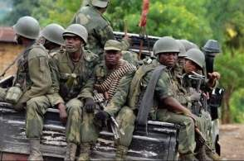
——【专业点评】
专家分析，当前，刚果（金）政局基本稳定；但东部地区非法反政府武装袭击和劫掠事件时有发生。全国多地麻疹、猴痘、霍乱等疫情持续。2019年，伊图里省、卢阿拉巴省曾发生多起针对中资矿企与中方人员的冲突纠纷与暴力袭击事件；乌干达反政府组织“民主同盟军”(ADF)针对北基伍省乡村地区的袭击也在最近数月持续频发。2019年12月30日，中国驻刚果（金）大使馆和外交部发布新一期“近期暂勿前往刚果（金）伊图里等省、谨慎前往刚果（金）其他地区”的安全提醒，有效期至2020年6月30日。目前，刚果（金）主要风险包括：恐怖活动风险、武装冲突风险、社会治安风险、公共卫生安全风险、示威冲突风险、自然灾害风险、物资短缺风险等。
鉴于以上复杂情资与风险分析，专家建议驻刚果（金）各地，尤其是首都金沙萨、北基伍省、南基伍省、伊图里省、开赛省、马涅马省、上加丹加省等地，中方人员在近期与未来数月，应避免或谨慎前往传统高危敏感地区与疫情高发区，密切关注当地媒体对安全事件、集会抗议和疫情发展的最新报道，提高警惕，注意安全防备及预防输入性新型冠状病毒肺炎，提前储备足够的生活必需品，避免谈论社会、政治敏感话题，避免接近政治集会场所、武装冲突区域、各政党公署、疫情蔓延区域、议会大楼、市政厅、总统府、学校、及政府或军警服务设施；减少与陌生人员接触，避免单独出行，提高驻地与施工现场安保等级，严格落实外出警卫随车等各项安保规定，遇突发事件须第一时间报告，以免遭受影响。中方人员应提前购买人身和财产保险，引入绑架袭击预防危机管理解决方案，尽可能减少人身伤害与财产损失。同时，应严格遵循刚果（金）军警部门及政府有关禁令，并听从当局发出的最新指示行动。

希腊：新冠确诊病例升至84人、希土边境冲突不断
——【关键词】
新冠确诊病例升至84人，希土边境冲突不断，公共卫生与边境冲突风险持续预警
2020年3月9日，希腊当日全国新增11例新冠肺炎确诊病例，累计确诊病例达84例，大部分感染者症状较轻，分别在首都雅典（Athens）、第二大城市塞萨洛尼基（Thessaloniki）和第三大城市帕特雷（Patras）住院接受治疗。受新冠疫情影响，希腊史上首位女总统取消原定于3月14日举行的就职仪式。3月9日，希腊卫生部公布多项最新防控措施，包括禁止在四周内举行会议；所有学校两周内暂停外出旅游活动；所有体育比赛将在没有现场观众的情况下进行等。此外，3月7日，塞浦路斯首都尼科西亚（Nicosia）利德拉街（Ledra Street）边界检查站附近，数百名土族塞人集会示威，抗议当局因新冠疫情影响而临时关闭该岛的5个检查站，部分示威者试图冲破希族塞人警察设立的路障，并向警察投掷石块，遭后者催泪瓦斯驱散。

全球安全研究信息数据库还显示，2020年3月7日，希腊东北部东马其顿-色雷斯大区（Eastern Macedonia and Thrace）Kastanies-Pazarkule希土边境过境点，希腊和土耳其安全部队投掷催泪弹，防止上千名难民继续试图越境进入欧盟（EU）。当晚，希腊警察发射水炮来扑灭边境沿线的大火。2月29日起，土希边境，数以万计难民和非法移民继续试图通过陆路和海路进入希腊境内；有报道称部分希腊岛屿居民使用暴力抗拒难民登陆，非政府组织（NGO）员工与新闻记者受疑似极右翼民兵组织威胁和攻击，部分非政府组织于3月3日宣布已暂停在莱斯博斯岛的运营活动。3月3日，欧盟表示将向希腊提供资金来应对本次难民危机，同时要求土耳其履行和欧盟在2016年达成的协议。目前，希腊政府已将边境防御等级提升至最高级，并在东部陆地和海洋边境沿线部署军队；同时，希腊当局宣布一个月内不再接受新的庇护申请。未来数日与数周，不排除该事件后续持续发酵，或导致2015年难民危机重演的可能。

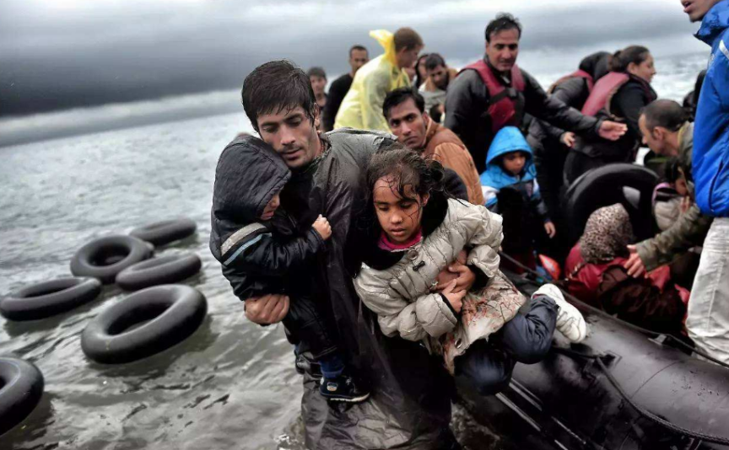
——【专业点评】
专家分析，当前，希腊政局基本稳定，总体属安全可控；但希腊极左翼分子与无政府主义组织偶尔会对政府机构、电视台等目标发动滋扰破坏袭击，以获得媒体公众关注并寻找存在感，并非意图制造伤亡，但仍可能殃及无辜路人与周边商铺。自2015年夏季，希腊债务危机深化以来，治安不稳定因素有所增多，此类组织滋扰事件不断增加，主要目标包括：政府与警方设施、外交与金融机构、公证处、政府公署、大使馆、媒体机构等企业机构，雅典市中心的伊哈瑞亚区（Exarcheia）系滋扰高发地区。2020年，本轮新冠肺炎疫情与难民潮或加剧希腊当前的经济金融与社会安全形势。目前，希腊主要风险包括：示威冲突风险、社会治安风险、公共卫生安全风险、边境冲突风险等。
鉴于以上复杂情资与风险分析，专家建议驻希腊全境，尤其是首都雅典、塞萨洛尼基市等地，中方机构与在外人员在近期与未来数月，应避免或谨慎前往示威热点和恶劣天气影响地区，密切关注当地媒体对安全形势的最新报道，提高警惕，注意安全防备及预防输入性新型冠状病毒肺炎；避免谈论社会、经济、政治敏感话题，避免接近议会大楼、市政厅、政府或军警服务设施、外交机构等周边地区；中方企业应做好全面合规经营管理，完善社会责任管理制度，尊重当地文化信仰、风俗禁忌，重视工会组织及所在社区诉求，加强交流并妥善处理各类群际关系，保证当地雇员与周边民众各项合法权益；减少与陌生人员接触，避免单独出行，提高驻地与施工现场安保等级，严格落实外出警卫随车等各项安保规定，遇突发事件须第一时间报告，以免遭受影响。中方人员应提前购买人身和财产保险，引入骚乱袭击预防危机管理解决方案，尽可能减少人身伤害与财产损失。同时，应严格遵循希腊军警部门及政府有关禁令，并听从当局发出的最新指示行动。

埃塞俄比亚:甘贝拉州族际冲突、复兴大坝争端仍悬而未决
——【关键词】
甘贝拉州族际冲突，复兴大坝争端仍悬而未决，
族际冲突与国际关系风险持续预警
2020年3月2日，埃塞俄比亚索马里州（Somali）Degehabur区，该州代州长的弟弟遇袭被刺伤，袭击者已被警方逮捕。2月28日，埃塞官方报道称，埃塞西部甘贝拉州（Gambella）努埃尔区（Nuer）近日发生的族际暴力冲突已造成至少12人死亡、21人受伤；冲突还造成至少6000人流离失所，约400所住宅被纵火，数百头牲畜被劫掠。未来数日与数周，仍不排除发生进一步报复袭击冲突的可能。
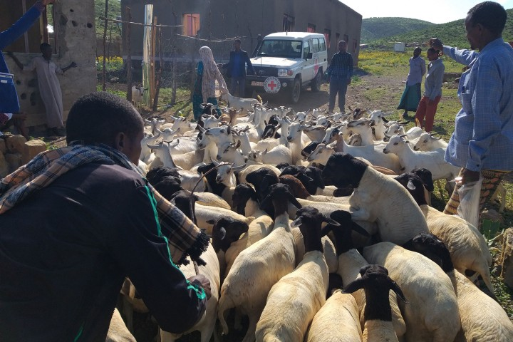
全球安全研究信息数据库还显示，近期，埃塞复兴大坝争端仍未解决。2020年2月28日，美国财政部在与埃及和苏丹外交部长以及水资源部长的谈判结束后发表声明称，经过四个月的谈判，已就埃塞复兴大坝争端达成一项协议。2月29日，埃塞外交部和埃塞水利、灌溉和能源部发表声明称，对于美国财政部在没有埃塞参加谈判的情况下发表该声明表示失望；埃塞承诺将继续与埃及和苏丹协商，以解决该争端，并希望美国能够保持中立，发挥建设性作用，不要仓促推进谈判进程或试图影响结果。3月5日，阿拉伯联盟各国外长在埃及首都开罗举行会议时表示，支持埃及对于埃塞复兴大坝一事的解决方案，仅苏丹持“保留意见”，后者认为阿盟不应卷入该争端。
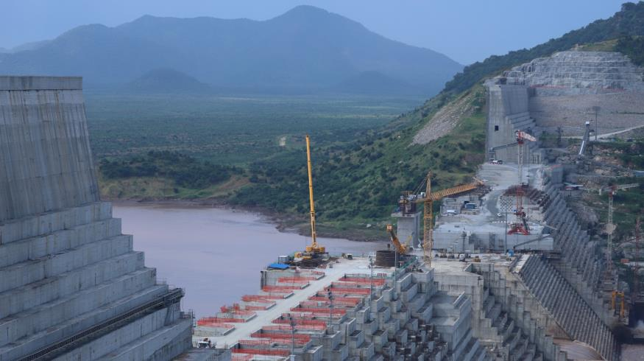
——【专业点评】
专家分析，当前，埃塞政局大体稳定，十余年来经济持续保持高速增长，总体属安全可控。2020年8月29日计划举行全国大选，近期选举相关集会示威料增多；新总理大刀阔斧改革进程中，国内族际冲突、宗教冲突、区域利益纠纷与民众反政府情绪犹存，仍会不时引发地方性、零散性抗议示威、低烈度安全冲突等事件。此外，埃塞总体治安状况较好，无专门针对中国公民的恶性犯罪案件，但抢劫、偷盗、诈骗等犯罪时有发生。埃塞医疗卫生状况较差且药品匮乏，短时间内恐无法有效遏制疫情蔓延扩散的趋势。目前，埃塞主要风险包括：族际暴力风险、局部政治稳定性风险、民族宗教文化风险、社会治安风险、公共卫生安全风险、物资与服务短缺风险、潜在恐怖活动风险、国际关系风险等。
鉴于以上复杂情资与风险分析，专家建议驻埃塞各地，尤其是首都、南方人民民族州、阿姆哈拉州、本尚古勒-古马兹州、奥罗米亚州、索马里州、埃-厄、埃-肯边境地区等多地，中方人员在近期敏感时期与未来数月，应避免谈论社会、民族宗教、政治敏感话题，谨慎或避免前往边境与部分族群交错的高危敏感地区，注意安全防备及预防输入性新型冠状病毒肺炎，提前储备足够的粮食、饮用水等基本物资。建议在外人员减少在集会场所、东正教教堂及宗教节庆场所、政府机构、电视台、大学校园、执政党或军警部门相关建筑、设施或车辆周边等人群密集公共场所逗留的时间。中资企业应遵守当地有关法律法规，采取必要防范措施，留意驻地周边异常情况及可疑人员，提高驻地与随行安保等级，并提前购买人身和财产保险，引入绑架勒索预防危机管理解决方案，以减少人身伤害与财产损失。同时，应严格遵循埃塞军警部门及当地政府有关禁令，并听从当局发出的最新指示行动。

阿根廷：肺炎确诊19例、
堕胎合法化争议法案引发抗议示威
——【关键词】
全国确诊19例新冠病例，堕胎合法化争议法案引发首都等地抗议示威，
公共卫生与社会安全综合风险持续预警
2020年3月8日，阿根廷卫生部确认新增3例新冠肺炎病例，全国累计病例达12例，均为输入性病例。7日，阿根廷报告拉美地区首例新冠肺炎死亡病例。3日，阿根廷报告首例新冠肺炎确诊病例。目前，阿卫生和边检部门已在布宜诺斯艾利斯埃塞萨（Ezeiza）国际机场（EZE）等地采取相应防控措施，包括测量体温、要求旅客汇报旅行轨迹、签署承诺书等，并加强对来自受疫情影响国家/地区的旅客的筛查措施。
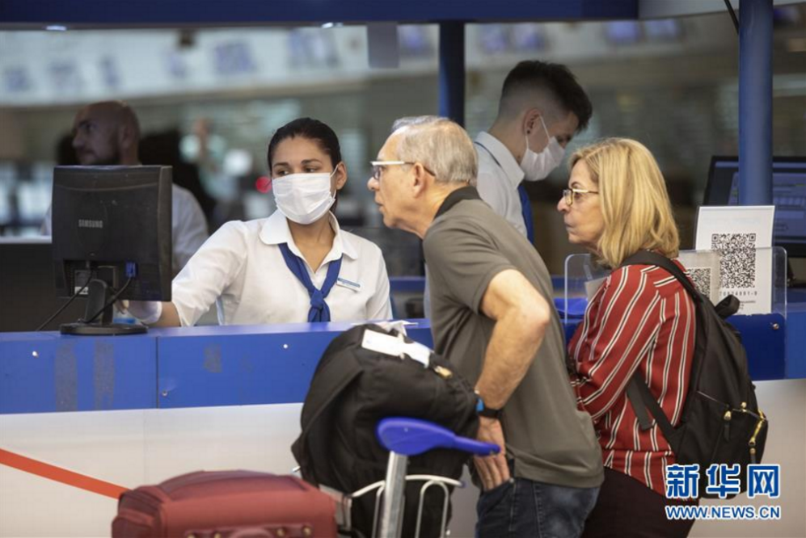
全球安全研究信息数据库还显示，2020年3月1日，阿根廷总统阿尔韦托-费尔南德斯表示，将在10天内向国会递交法案，旨在推动堕胎合法化。3月8日，阿根廷天主教会呼吁举行全国范围集会示威，反对堕胎合法化。3月9日21时，首都布宜诺斯艾利斯（Buenos Aires）国民议会大楼外，支持堕胎合法化者计划举行集会，支持该法案。若该法案通过，阿根廷将成为首个堕胎合法化的主要拉美国家。
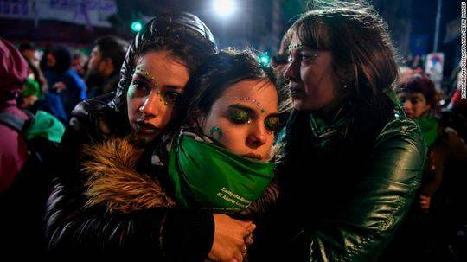
——【专业点评】

专家分析，2019年10月，阿根廷举行大选，中左翼“全民阵线”总统候选人阿尔韦托-费尔南德斯与副总统候选人克里斯蒂娜-费尔南德斯战胜中右翼“变革”联盟总统候选人、现总统毛里西奥-马克里与副总统候选人米盖尔-安赫尔-比切托的组合，成功当选阿新一届总统和副总统；12月10日，二人正式执政，仍面临政治、经济、社会民生等方面诸多挑战。当前，阿国内政治和社会矛盾仍较尖锐，阿国内政局变化或影响中阿经贸关系；近年来，阿经济复苏缓慢、失业和贫困率高居不下，导致诸工会罢工示威频发，社会治安形势持续恶化，武装抢劫、绑架勒索等恶性案件时有发生。目前，阿根廷的主要风险包括：工会运动风险、社会治安风险、国家经济风险、局部政治稳定性风险、民族宗教文化风险、公共卫生安全风险等。
鉴于以上复杂情资与风险分析，专家建议驻阿根廷各地，尤其是首都、科尔多瓦、罗萨里奥、拉普拉塔等中心城市，中方机构、在外人员与赴阿游客，在近期与未来数月，应谨慎前往各中心城市集会示威区域，提高警惕，注意安全防备及预防输入性新型冠状病毒肺炎，提前做好出行规划，如遇民众集会、示威游行群体，应迅速撤离；避免接近议会、政府服务设施、交通枢纽、学校、工厂、法院以及其他集会敏感区域，同时避免谈论社会敏感话题，以免遭受影响；中资企业应采取必要防范措施，留意驻地周边异常情况及可疑人员，提高驻地与随行安保等级，做好示威骚乱应急预案，确保安全，并提前购买相关特定保险保障，以减少可能的经济损失。同时，应严格遵循阿根廷军警部门与政府有关禁令，并听从当局发出的最新指示行动。

喀麦隆：新冠肺炎确诊2例、分离武装袭击频发
——【关键词】
首次确诊2例新冠肺炎病例，英语区议会选举重新投票，
分离武装袭击频发，公共卫生与社会安全综合风险持续预警
2020年3月6日，喀麦隆宣布首次确诊两例新冠肺炎病例，成为继埃及、阿尔及利亚、尼日利亚、塞内加尔、突尼斯、摩洛哥和南非之后，非洲大陆第8个报告新冠肺炎确诊病例的国家。
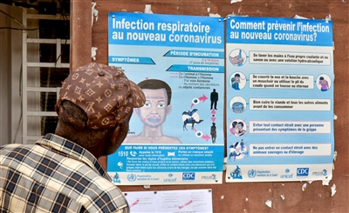
全球安全研究信息数据库还显示，2020年3月22日8时至18时，喀麦隆西部英语区（Anglophone）西北大区和西南大区的11个选区计划重新举行议会选举投票，以选出国民议会180个席位中的13名代表。未来数日，选举相关集会与潜在暴力事件料增多。3月8日，西北大区首府巴门达(Bamenda)，国际妇女节游行队伍附近，一枚爆炸装置被引爆，造成1名士兵死亡、7人受伤，游行活动被迫中止。3月7日晚，西部大区加利姆镇（Galim）遭疑似分离主义武装分子袭击，造成包括平民和士兵在内的至少7人死亡、多人受伤，当地警局的部分武器弹药被抢。
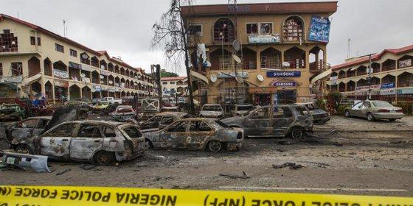

——【专业点评】
专家分析，当前，喀麦隆政局在大选后基本稳定，总体属安全可控；反对派质疑选举舞弊，已发起数轮抗议示威，均遭当局强力平息。2020年2月，喀麦隆举行该国7年来首次议会和市政选举，执政党大胜，赢得议会167个席位中的139个，反对党再上诉。近年来，喀西部讲英语的少数群体（约占全国人口20%）不断抱怨在政治、公共机构中缺少话语权，被讲法语的喀麦隆多数群体边缘化，且英语区社会经济发展缓慢，加剧该地区的分离主义情绪；2017年11月初以来，喀麦隆西北大区与西南大区2个英语区，分离主义分子寻求独立，至少7个武装组织对政府提出挑战，不时对喀政府军士兵发动袭击；分离势力还偶尔针对西部大区城镇发动袭击。此外，极北大区恐袭事件仍时有发生。2019年12月30日，中国驻喀麦隆大使馆更新针对喀麦隆的安全提醒，建议谨慎前往喀极北大区，暂勿前往喀西北、西南大区，该提醒有效期已延至2020年6月30日。目前，喀麦隆主要风险包括：社会治安风险、局部政治稳定性风险、武装冲突风险、恐怖活动风险、民族宗教文化风险等。
鉴于以上复杂情资与风险分析，专家建议驻喀麦隆各中资企业与在外人员，在近期敏感时期与未来数月，应谨慎或避免前往首都雅温得、杜阿拉、喀极北大区、西部英语区（西北大区、西南大区）等安全事件高发地区，注意安全防备及预防输入性新型冠状病毒肺炎，避免谈论政治、社会敏感话题，尽量减少在政治集会场所、政党设施、军警设施、政府、法院、学校、宗教场所、商贸集市、难民营地、公交枢纽、旅游景点等人群密集公共场所逗留的时间，密切关注当地安全形势，提高警惕，留意驻地周边异常情况与可疑人员，适度提高安保等级，注意安全防备，做好应急预案。中方在外人员应提前购买人身和财产保险，引入绑架勒索预防危机管理解决方案，尽可能减少人身伤害与财产损失。同时，应严格遵循喀麦隆军警部门与政府有关禁令，并听从当局发出的最新指示行动。

中东十大国家疫情风险

1.伊朗
3月13日，伊朗卫生部宣布，过去24小时伊朗境内新增新冠肺炎感染者1289例，累计11364例，新增死亡85例，累计514例。12日，伊朗新冠肺炎确诊病例累计达10075人，成为首个确诊人数破万的中东国家，从2月19日报告首例本土确诊病例以来，仅23天。目前，新冠病毒已席卷伊朗境内全部31个省，为全球确诊人数第三多的国家，仅次于中国与意大利。目前，伊朗疫情最严重的地区仍是首都德黑兰（Tehran），以及周边的马赞德兰省（Mazandaran）和库姆省（Qom），并逐渐向周边邻省蔓延。
自2月19日伊朗宣布首次确诊新冠肺炎病例以来，伊朗全国累计约10名政要、至少24名议员确诊感染新冠病毒，其中至少4人死亡。3月11日，伊朗第一副总统贾汉吉里与另外两名内阁成员确诊，贾汉吉里系伊朗目前确诊的地位最高的官员。此前，卫生部副部长伊拉吉-哈里奇、女副总统玛苏梅-埃卜特卡尔等先后被确诊。
3月10日，伊朗总统鲁哈尼当天与库姆省、吉兰省和马赞达兰省省长通电话，要求各省为3月20日开始的诺鲁孜新年假期做好准备。9日，伊朗最高领袖办公室发布声明称，受疫情影响，伊朗最高领袖哈梅内伊将取消今年在位于马什哈德(Mashhad)的伊玛目礼萨圣陵（Haram-e-Razavi）发表的新年致辞，以避免聚集增加病毒传播风险。为防疫情扩散，伊朗也临时释放7万名符合条件的囚犯。9日，伊朗卫生部发言人称，伊朗胡齐斯坦省（Khuzestan）出现集体酒精中毒事件，数百人听信谣言为预防新冠肺炎误饮假酒，造成256人酒精中毒，其中20人死亡。虽然伊朗卫生部已告诫民众，在疫情期间尽量减少出行以免交叉感染，但调查显示，首都德黑兰60％的民众没有足够重视本次疫情，30％的人没有采取任何防护措施。
2.卡塔尔
3月13日，卡塔尔卫生部宣布，该国当天新增58例新冠肺炎确诊病例，累计确诊320例。3月11日，卡塔尔卫生部宣布，当日新冠肺炎确诊病例新增238例（短短一天之内暴增10倍），累计确诊病例达262例，使卡塔尔一跃成为中东地区除伊朗外，确诊病例最多的国家。卡塔尔卫生部称，这些新增病例均是早前确诊病例的密切接触者，作为预防措施此前已被隔离观察，未与公众接触。
为控制新冠疫情，自3月13日起，卡塔尔关闭境内所有电影院、剧场、儿童游乐场所、健身房和婚庆场所。9日，卡塔尔宣布，从3月10日起，境内所有中小学和大学将暂时停课；大部分公共活动已取消；卡塔尔所有餐馆和咖啡馆也暂时禁止出售和经营可供多人共吸的阿拉伯水烟。
出入境方面，卡塔尔宣布，自3月8日起，来自中国、韩国、伊朗、菲律宾、印度、斯里兰卡、孟加拉、巴基斯坦、泰国、伊拉克、黎巴嫩、埃及、叙利亚、尼泊尔等14个国家的所有人员将暂时不被允许入境，包括持有卡常居证件（ID）或有效签证的人员。3月9日，卡塔尔航空公司宣布，推出灵活退改签政策，以积极应对疫情影响。针对中国航线，卡塔尔航空将暂停往返北京、上海、广州、成都、重庆、杭州的航班运营，至4月30日；往返中国香港的航班正常运营。
3.巴林
截至3月13日下午，巴林境内新增15例新型冠状病毒肺炎确诊病例，累计确诊210例，44名患者已痊愈出院。
目前，巴林国际机场对全部入境旅客进行体温检测和筛查。巴林主管部门实行的出入境管制措施包括：在抵达前的14天内去过或过境中国、伊朗、伊拉克、韩国的外籍人员将被禁止入境；在抵达前14天曾去过中国香港、意大利、日本、黎巴嫩、马来西亚、新加坡、泰国的外籍人员须持有有效签证；上述限制不适用于巴林国民或居民，或科威特、阿曼、卡塔尔、沙特阿拉伯和阿联酋国民。巴林与沙特的陆地边界仍处于关闭状态，但沙特公民除外，其可在3月12日前从巴林通过陆路进入沙特。
4.以色列
截至3月13日晚，以色列新冠肺炎累计确诊病例增加到143例，3人康复，无死亡病例。
3月12日，以色列教育部和卫生部决定，从即日起关闭以色列所有幼儿园和学校。3月11日，内塔尼亚胡宣布，以色列将公众集会人数限制为最多100人，意味着一些演出活动将被取消，公共电影院、剧院将关门歇业。3月9日晚，以色列航空公司宣布取消所有国际航班，直到5月。
截至3月11日，以色列最新入境管控措施包括：过去14天内访问过中国大陆、中国香港、中国澳门、新加坡、泰国、日本、韩国、意大利、伊朗、伊拉克、叙利亚和黎巴嫩，且非以色列永久居民的外国公民（包括中国公民）将被禁止入境，直至另行通知；从法国、德国、瑞士、西班牙和奥地利来以的外国公民（包括中国公民）将被拒绝入境，除非能提供在以有条件进行居家隔离14天的证明。3月9日晚，以色列政府宣布，所有自国外入境人员均需居家隔离14天，外国公民只有证明在以境内有合规的隔离地点后才可获准入境。该政策自9日晚8时起对以色列公民生效，3月12日晚8时起对外国公民生效，有效期为两周。
5.科威特
3月13日下午，科威特卫生部宣布，确认新增20例新型冠状病毒肺炎确诊病例，累计确诊病例数达100例，其中5例已病愈出院。
3月13日，科威特宗教主管部门宣布，全境暂停周五聚礼活动。3月11日，科威特宣布自12日起进一步加强疫情防控措施，包括：宣布3月12日至26日为全国公共假日，27日、28日为周末假期，29日恢复工作，呼吁民众尽量不要外出；禁止民众在市场、商场、咖啡馆、餐厅、健身房、私人医疗机构等公共场所聚集（超市、面包房、加油站等仍正常开放）；从13日起，完全暂停所有进出科威特的商业航班，直至另行通知，货运航班除外；各省仅保留一个银行营业网点开放，其余网点自12日起关闭至26日，ATM机可正常使用；科威特证券交易所暂停交易至29日恢复。此前科威特已宣布关闭剧院、电影院等娱乐场所，并将所有学校停课时间延长至26日。
目前，科威特已无限期暂停签发所有类型的签证（外交目的除外），并禁止以下人员入境：中国、伊朗、伊拉克、意大利、日本、新加坡、韩国和泰国公民；在抵达前14天内曾去过孟加拉国、埃及、印度、伊朗、伊拉克、意大利、日本、黎巴嫩、菲律宾、新加坡、韩国、斯里兰卡、叙利亚、泰国的人员；持有中国大陆或香港居留证或签证，或在抵达前14天内去过中国大陆或中国香港的人员；抵达前14天去过伊朗的、持有伊朗居留许可或签证的人员。科威特已暂停往返日本、伊朗、伊拉克、意大利、新加坡、韩国和泰国的航班，直到另行通知；暂停来自孟加拉国、埃及、印度、黎巴嫩、菲律宾、斯里兰卡和叙利亚的航班，至少至3月14日。
6.伊拉克
3月13日，伊拉克卫生部宣布，境内新增10例新冠肺炎确诊病例，其中巴格达省5例、瓦西特省2例、纳杰夫省1例、卡尔巴拉省1例、巴比伦省1例，全国累计确诊病例达93例，其中9人死亡，24人痊愈。首都巴格达疫情最严重。
为控制疫情，首都巴格达市内的商场、餐厅停止营业，宗教场所取消有关活动。伊拉克政府还采取学校停课、停止集会、禁止相关疫情国家公民入境等措施。
截至3月13日，中国和伊朗公民被拒绝入境，在抵达前14天访问过中国大陆、中国香港、中国澳门、法国、伊朗、意大利、日本、新加坡、韩国、西班牙或泰国的外籍人员也不得入境，官方和外国代表团及外交使团除外。在抵达前14天访问过上述国家/地区的伊拉克国民和居民须自行隔离14天。伊拉克与伊朗、科威特和土耳其的边界已关闭，伊拉克主管部门禁止其国民前往伊朗。
7.埃及
3月13日晚，埃及卫生与人口部宣布，埃及新增13例新冠肺炎确诊病例，累计病例上升至93例，21人已治愈出院。
3月9日，埃及总理决定暂停所有大型民众聚集活动，其中包括一切埃及境内各省间的包含民众流动的大规模集会活动。埃及已提高旅游设施防控措施，将清真寺内的祷告时间限制在15分钟内；收紧对机场的检查和消毒程序，为机场提供更先进的快速检测技术。
截至3月13日，埃及对来自中国和已发现新型冠状病毒疫情的国家旅客实施重点医疗检查，入境时须填写健康检测卡，进行为期14天的跟踪监测；对体温高于38摄氏度，或出现呼吸困难、咳嗽者，均需接受隔离观察。
8.沙特阿拉伯
3月13日晚间，沙特卫生部宣布，确认境内新增24例新冠肺炎确诊病例，累计确诊达86例，治愈出院1例。
为防范疫情，沙特已暂停与欧盟国家、瑞士、印度、巴基坦斯、斯里兰卡、菲律宾、苏丹、埃塞俄比亚、南苏丹、厄立特里亚、肯尼亚、吉布提、索马里的航空运输，暂时禁止本国公民和在沙外籍居民前往上述国家，暂时禁止目前在上述国家及14天内曾到过上述国家的人员入境沙特；暂停与约旦的陆路口岸的人员流动，允许商业和运输活动；避免举办50人以上的官方和社会活动；暂停全国电影院营业；避免握手。
3月9日起，沙特暂停与14个国家的航空和海路运输，包括：阿联酋、巴林、埃及、法国、德国、伊拉克、意大利、科威特、黎巴嫩、阿曼、韩国、西班牙、叙利亚、土耳其等，暂时禁止沙特公民和在沙外籍居民前往上述国家，暂时禁止人员从上述国家入境沙特，抵达沙特前14天内曾到过上述国家/地区的所有外籍公民将被拒绝入境。沙特同阿联酋、科威特、巴林三国的陆路口岸仍然开放，但只允许商业货运车辆通过。3月8日，沙特对东部省什叶派穆斯林人口占多数的盖提夫(Qatif)地区实施临时封锁，所有公共和私人机构的工作暂停；9日起，全国学校和教育机构全部停课。
自2月27日起，沙特暂停赴沙朝觐（副朝）人员、以及存在新冠肺炎确诊病例国家的持旅游签证人员进入沙特。3月23日，原计划举行的新一届沙特运动会也被推迟，系该国最大的体育赛事。
9.阿联酋
3月12日，阿联酋卫生和预防部宣布，新增11例新冠肺炎确诊病例（多数为外籍公民），累计确诊85例，治愈17例。
为防止疫情扩散，3月13日，阿联酋政府宣布，部分政府职员将从15日起实施为期两周的远程办公。阿联酋教育部已宣布所有学校和高等教育机构从3月8日起停课四周，提前进入春假，并启动远程教学。同时阿联酋境内有大量体育赛事和娱乐活动被推迟或取消。
截至3月13日，阿联酋各机场对所有来自中国的直飞航班旅客进行体温筛查；2月5日起，阿联酋政府继续允许阿国内往返北京首都国际机场的航班执飞，往返中国其他城市的航班暂停。
10.黎巴嫩
截至3月13日中午，黎巴嫩新冠肺炎确诊病例累计达77例。
3月11日，黎巴嫩总理宣布，暂停黎巴嫩与意大利、伊朗、韩国和中国的航线，上述国家的陆路和海路交通也将同时被暂停；来自疫情严重国家，如法国、埃及、伊拉克、英国、西班牙、德国等国家的旅客将被禁止入境，上述国家的黎巴嫩公民和外交人员有4天时间返回国内。同时黎巴嫩还将暂停餐馆、俱乐部、咖啡厅等公共场所的营业，以控制国内疫情蔓延。
自3月3日起，黎巴嫩暂不接受来自伊朗、日本、韩国、中国、新加坡和意大利等国家的公民入境黎巴嫩，持有黎巴嫩居住证者除外。自3月5日起，暂不接受来自中国（含中国香港、中国澳门、中国台湾）、日本、韩国、伊朗和意大利等国公民通过贝鲁特拉菲克-哈里里机场入境黎巴嫩或经该机场转机，持有黎巴嫩居住证者、黎巴嫩公民亲属、在黎常驻的外交人员除外。

——【专业点评】

鉴于以上复杂情资与综合风险分析，专家建议常驻或拟赴西亚北非地区的中国机构、企业与在外人员：
应在波斯新年前后与近期敏感时期，密切关注东道国的疫情发展形势与出入境管制措施；
期间回国入境应向中国海关如实申报健康状况，防止疫情经口岸传播；
应科学对待、科学防控、科学治疗；
提高警惕，注意疫情防范，做好个人卫生以及适度隔离防范工作；
防止麻痹情绪、恐慌情绪、畏难情绪等不正确的反应；
疫情流行期间应做好卫生宣传，尽量避免前往人群密集场所，避免携带儿童及体弱者至公共场所，平时应注意多锻炼，增强体质，并勤通风，多晒太阳；
尽量避免接触野生动物；
外出应戴合格口罩，勤洗手，减少媒介传播途径；
一旦发现疑似症状，应尽快就地隔离治疗。
在外机构与人员还应密切留意当地舆情及因疫情引发的针对性排外风险。同时，应严格遵循各东道国卫生安全部门及政府的有关禁令，并听从当局发出的最新指示行动。

